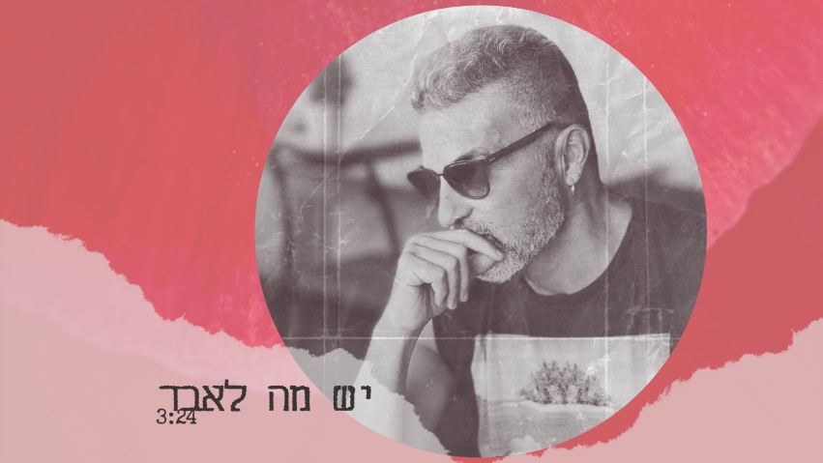
יש מה לאבד - השילוש הקדוש
מילים - שלומי לחייני ועמיר לב
לחן - שלומי לחייני

"יש מה לאבד" הסינגל השלישי מתוך המיני אלבום החדש והשלישי להרכב "שלישי ואינטימי"
אלבום אינטימי ששיריו נכתבו על ידי לחייני וחודדו ברגישות ובפשטות יחד עם היוצר והאיש המיוחד עמיר לב
שלומי לחייני כותב מלחין סולן ומייסד ההרכב - "גם לאחר שנים מפרידה יזומה וכואבת מחפש אופטימיות וצידוק להחלטות מורכבות וקשות שקיבלתי באותה עת ושלעיתים עדיין מרגישות מהולות בחרטה ובאכזבה עמוקה" ומוסיף
"יש מה לאבד צירוף של מילים שנכתבו בזמן אחר ונוגעות באובדן אישי שמתגמד בימים שכל כך הרבה הופקרו ואיבדו את הכל"
הפקה - שלומי לחייני,עמיר לב ותום גולדשטיין
הופעות קרובות – אקוסטית 28.9.24 מרתף 10 הסטודיו חיפה
אחרי שני אלבומי ההרכב "פנורמה" ו"לעצור לרגע" ולפני "שלישי ואינטימי" שירי ההרכב צברו אלפי השמעות בעשרות תחנות רדיו/טלוויזיה ועל זה תודה.

slachyani@gmail.com
Trinitasmusic3@gmail.com

